绝密级文件 粉碎压块一体机
解放军某部 保密粉碎压块系统
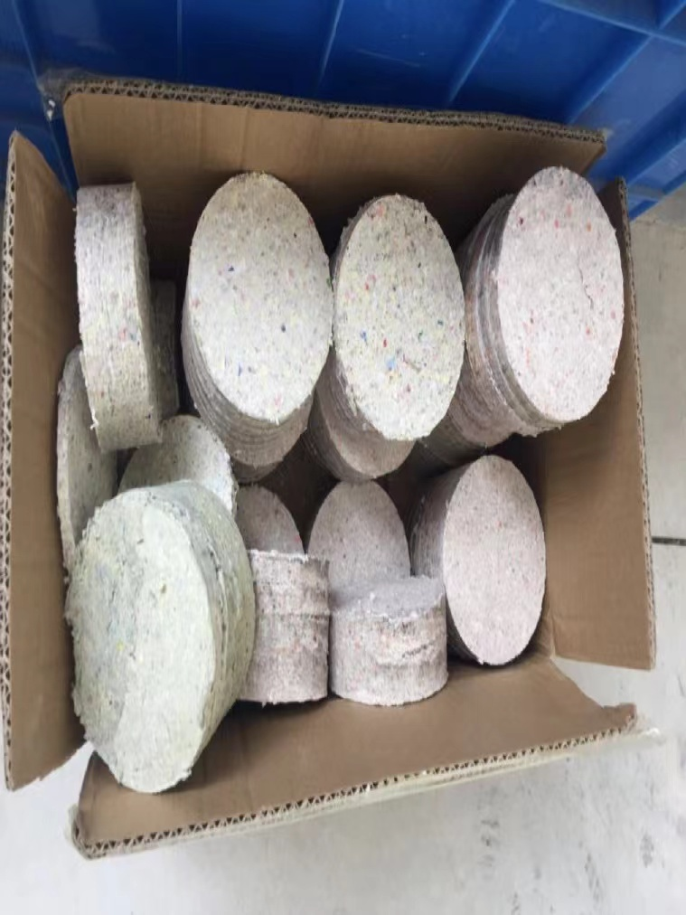

产品型号：YD-BM6002P (配套YD-DBJ6002P机型打包压块机)
产品价格：
碎纸机部分YD-BM6002机型，价格：49.7731万元
打包压块机 YD-DBJ6002P机型，价格：49.75万元

整体方案参考图：

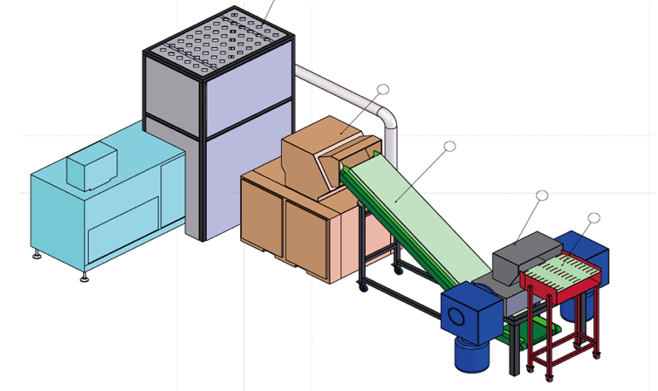 | 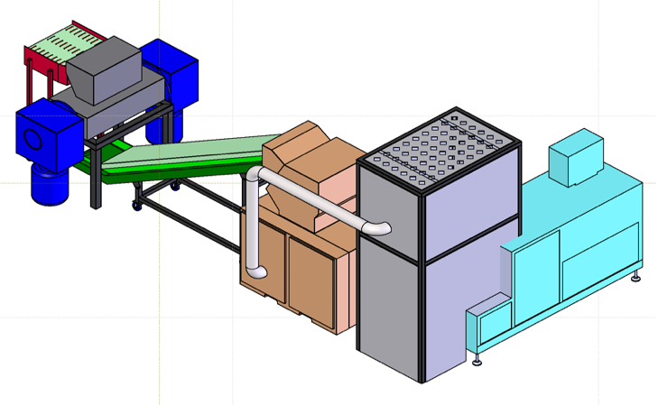
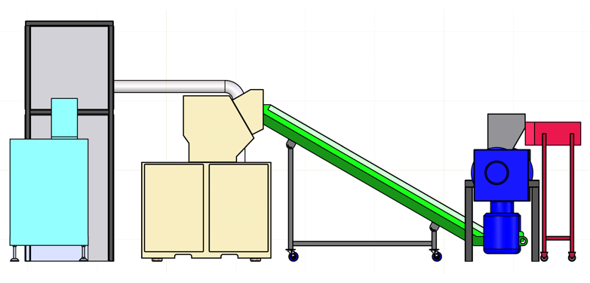 | 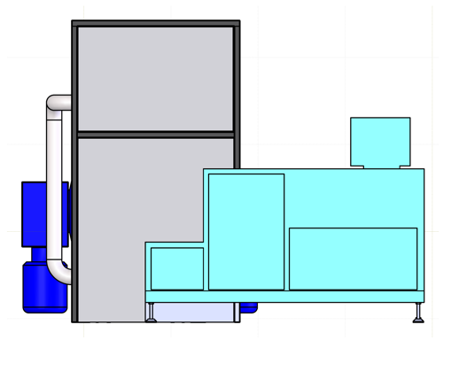
注：以上方案仅供参考，以用户要求的实际交付为准。
产品整体布局参考图：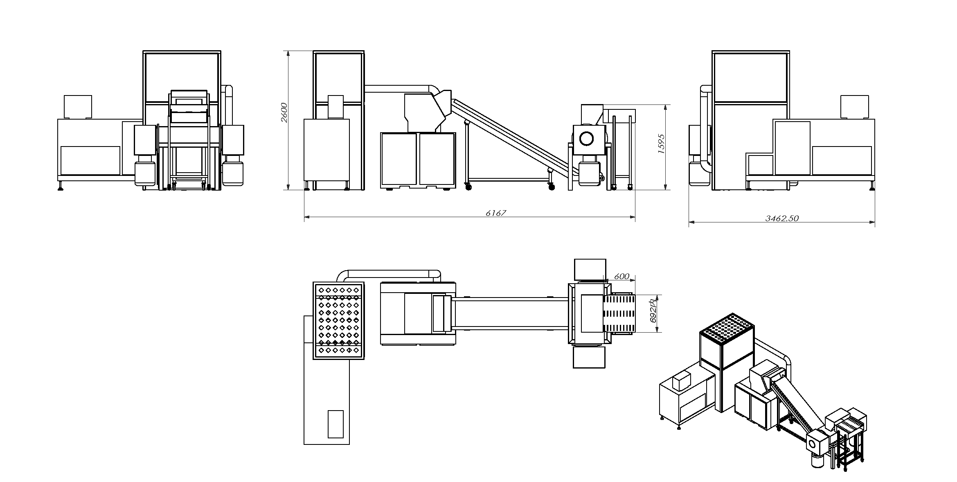

打包压块部分布局参考图：
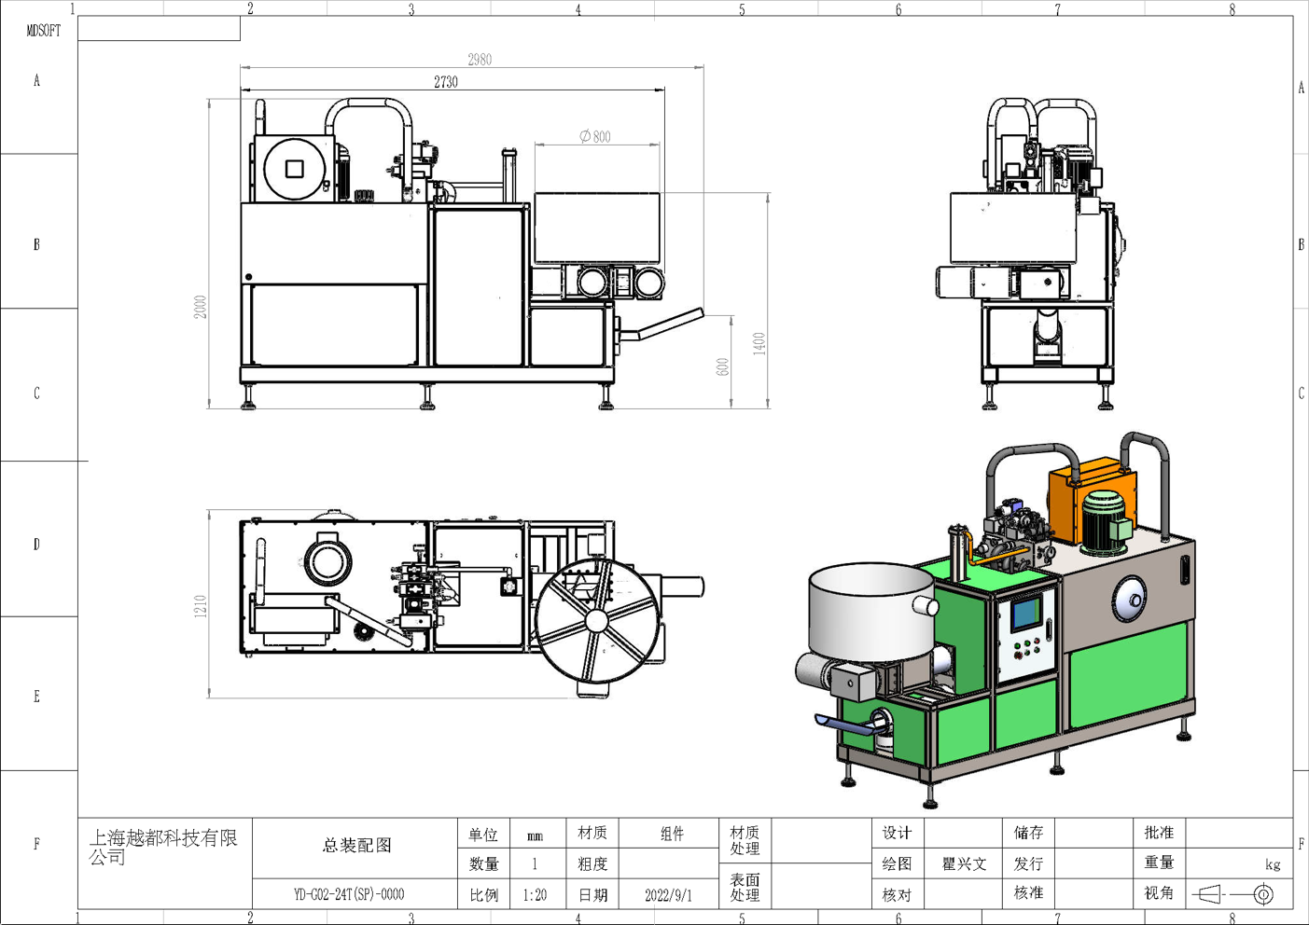

产品符合大量粉碎一级绝密级文件
销毁要求：粉碎尺寸1*2mm，产量60KG以上每小时，粉碎后直接压块成圆饼状。

产品品牌型号：越都品牌 YD-BM6002P型 多功能存储介质销毁机

1.1主要性能:
(1)具有单位时间内较大规模的销毁能力;
(2)具有连续24小时的工作能力;
(3)具有防止因过量投放设备卡死的功能;
可选（本方案不含二级粉碎）：(4)设备粉碎过程采取二次粉碎，第一次粉碎为小颗粒，第二次粉碎为1mm的粉末。
5)设备采用防爆设计。使用防爆电器，防爆元器件，防爆电机，防爆电控，防爆电柜，防爆电缆设计
6设备安装火花探测感应系统，能检测设备工作时产生火花报警，并能与用户现场消防喷淋系统链接
7设备进料采用传送带进料。可选（本方案不含 传送带采用密封设计，防止粉尘外溢）
(8)设备采用全密封设计，具有防止粉碎过程中粉尘外溢的除尘功能。
(9)设备采用全密封降噪设计，安装隔音措施，具有防止粉碎过程中噪音过大影响工作环境。
(10)设备带打包压块功能，将粉碎后的纸张粉末压成圆饼状。

1.2主要技术参数指标:
(1)销毁设备连续工作时间: ≥12小时;
(2)销毁能力:纸介质: ≥100张/次;
(3)一级保密效果销毁速度: ≥60Kg/h; 二级粉碎量可以达到300-500公斤每小时；
(4)粉碎效果: 纸介质 <1*2mm;
(5)二级销毁主机功率: ≥22KW
可选（本方案不含）：(6)一级销毁主机功率: ≥4KW
(7)打包压块设备功率: ≥10KW，压力大于20吨
(8)工噪音小于70分贝（员工操作位置）

关于我们：

保密粉碎效果图
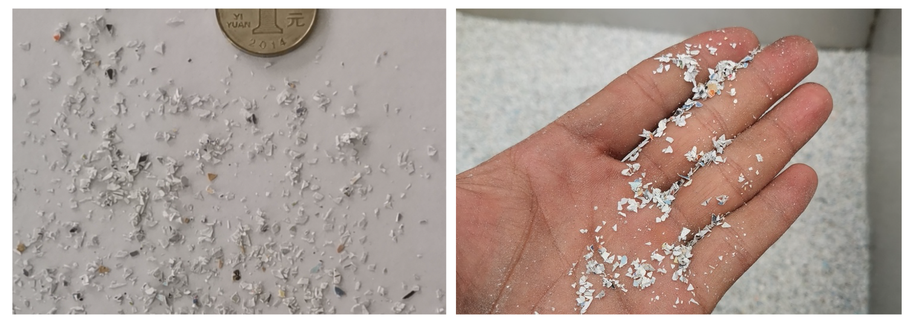
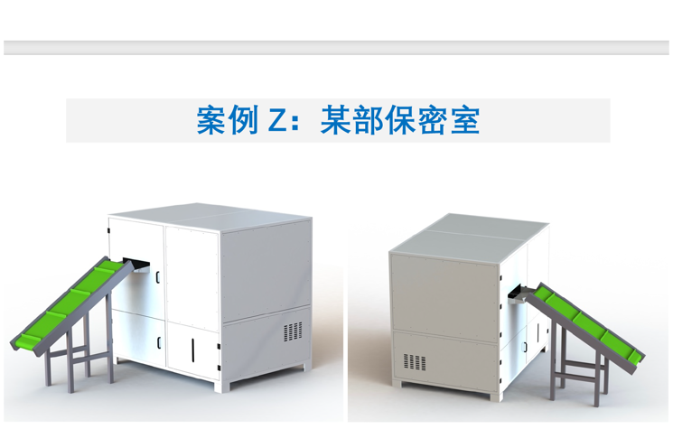 | 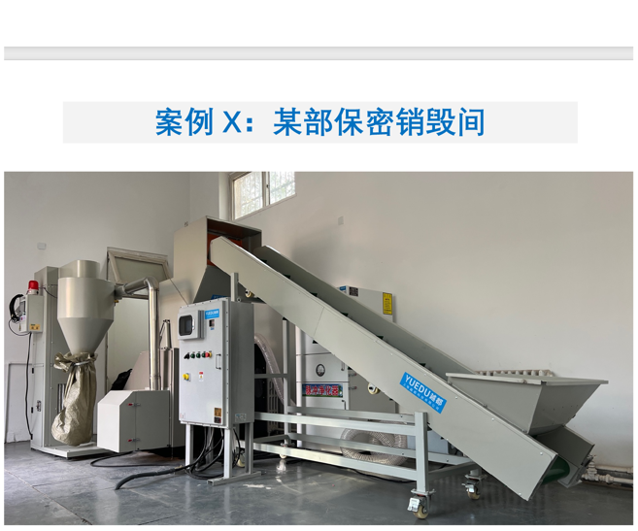
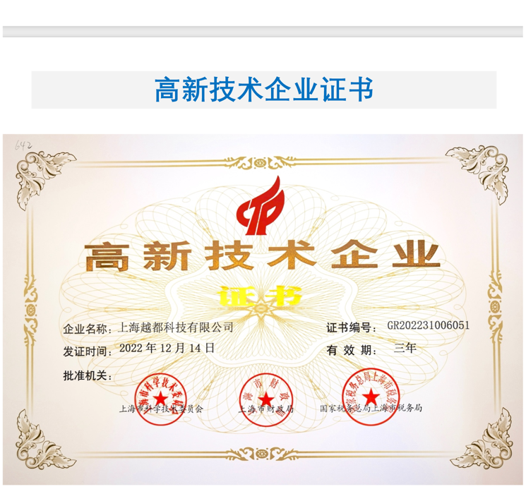 | 